Отчёт по лабораторной работе №3

Дискреционное разграничение прав в Linux. Два пользователя

Уткина Алина Дмитриевна

Содержание

# 1 Цель работы

Целью данной работы является получение практических навыков работы в консоли с атрибутами файлов для групп пользователей.

# 2 Выполнение лабораторной работы

В установленной операционной системе учётная запись пользователя guest уже создана при выполнении лабораторной работы №2. Аналогично ей создадим второго пользователя guest2 и зададим ему пароль (рис. 1).

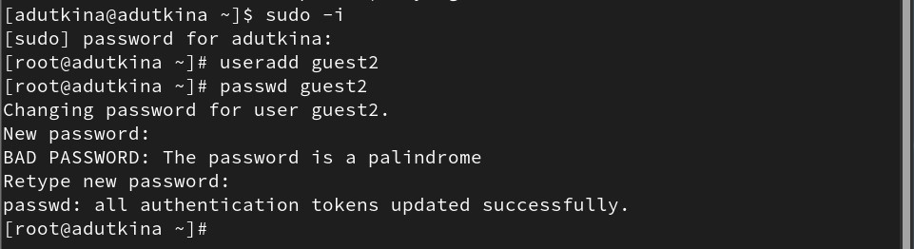

Рис. 1: Создание пользователя guest2

Добавим нового пользователя в группу guest (рис. 2).

Рис. 2: Добавление польлзователя в группу

Рис. 2: Добавление польлзователя в группу

Осуществим вход в систему от двух пользователей на двух разных консолях: guest на первой консоли и guest2 на второй консоли. Для обоих пользователей командой pwd определим директорию, в которой находимся она совпадает с приглашением командной строки (рис. 3), (рис. 4).

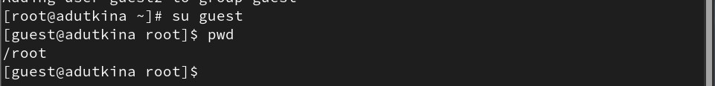

Рис. 3: Местонахождение пользователя guest

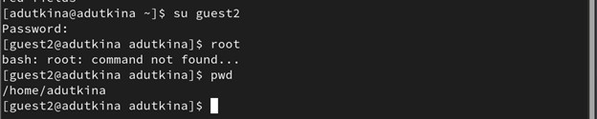

Рис. 4: Местонахождение пользователя guest2

Уточним имя пользователя, его группу, кто входит в неё и к каким группам принадлежит он сам. Определим несколькими командами, в какие группы входят пользователи guest и guest2 (рис. 5), (рис. 6).

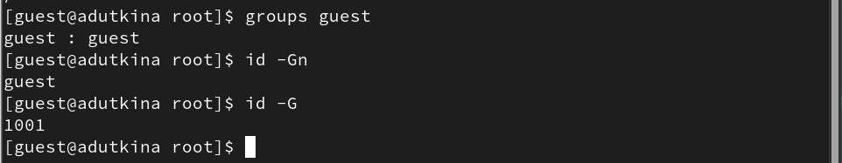

Рис. 5: Группы пользователя guest

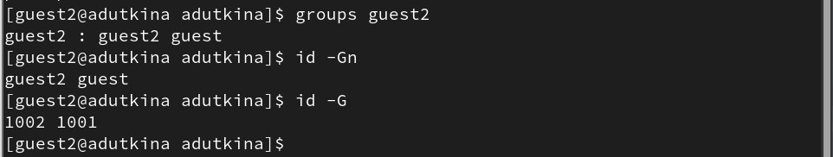

Рис. 6: Группы пользователя guest2

Сравним полученную информацию с содержимым файла /etc/group (рис. 7).

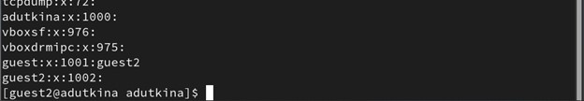

Рис. 7: Запись в файле /etc/group

От имени пользователя guest2 выполним регистрацию пользователя guest2 в группе guest командой newgrp guest (рис. 8).



Рис. 8: Регистрация пользователя guest2 в группе guest

От имени пользователя guest изменим права директории /home/guest, разрешив все действия для пользователей группы, снимим с директории /home/guest/dir1 все атрибуты и проверим правильность снятия атрибутов (рис. 9).

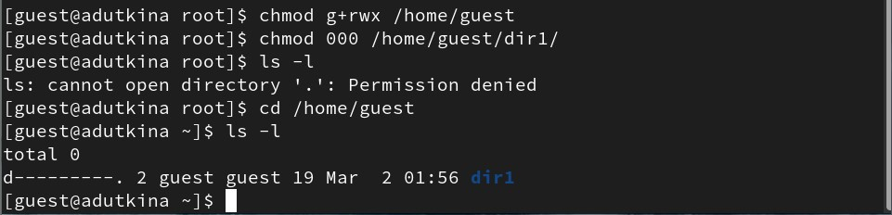

Рис. 9: Работа с правами доступа к директориям

Меняя атрибуты у директории dir1 и файла file1 от имени пользователя guest и делая проверку от пользователя guest2, заполним таблицу “Установленные права и разрешенные действия для групп” 1, определив опытным путём, какие операции разрешены, а какие нет. Если операция разрешена «+», если не разрешена «-».

На основании заполненной таблицы определим те или иные минимально необходимые права для выполнения пользователем guest2 операций внутри директории dir1 и заполним таблицу “Минимальные права для совершения операций” 2.

Таблица 1: Установленные права и разрешенные действия для групп

| Права директории | Права на файл | Создан. файла | Удал. файла | Запись в файл | Чтение файла | Смена директории | Просмотр файлов в директории | Переим. файла | Смена атрибутов файла |
| --- | --- | --- | --- | --- | --- | --- | --- | --- | --- |
| d——— (000) | (000) | - | - | - | - | - | - | - | - |
| d–x—— (100) | (100) | - | - | - | - | + | - | - | + |
| drwx—— (070) | (070) | + | + | + | + | + | + | + | + |

Таблица 2: Минимальные права для совершения операций

| Операция | Минимальные права на директорию | Минимальные права на файл |
| --- | --- | --- |
| Создание файла | (070) | (070) |
| Удаление файла | (070) | (070) |
| Чтение файла | (070) | (070) |
| Запись файла | (070) | (070) |
| Переименование файла | (070) | (070) |
| Создание поддиректорий | (070) | (070) |
| Удаление поддиректорий | (070) | (070) |

# 3 Выводы

В ходе данной работы были получены практические навыки работы в консоли с атрибутами файлов для групп пользователей.

# Список литературы